МБДОУ детский сад комбинированного вида №8 муниципального образования Щербиновский район, станица Старощербиновская
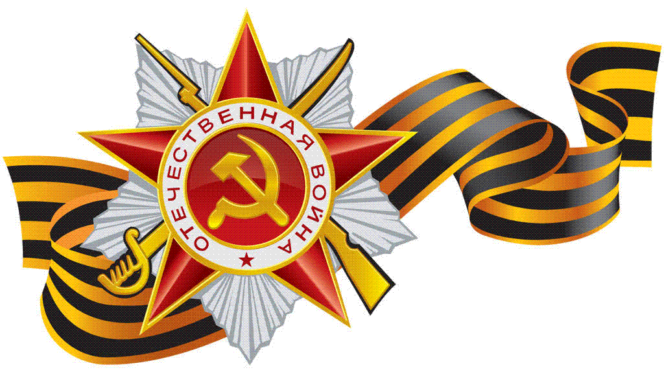

Картотека дидактических игр по патриотическому воспитанию для детей старшего дошкольного возраста (5-7 лет)
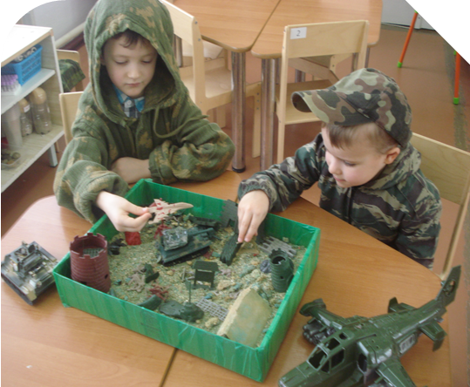

Составитель:
Шведко Л.С. воспитатель

станица Старощербиновская
2017г
Дидактическая игра «Что нужно артиллеристу»
Задачи:Закрепить знания детей о военной профессии артиллерист; развивать зрительное внимание; воспитывать гордость за нашу Армию.
Ход игры: Дети выбирают фотографии или картинки с изображением военной техники, атрибутики (танк, военный самолёт, флаг, пистолет, лошадь,фляжка, бинокль, пушка и т.д.). Выбранные картинки должны соответствовать военнойпрофессии артиллерист. Ребёнок аргументирует свой выбор (для чего нужен этот предмет артиллеристу).

Дидактическая игра «Кем я буду в Армии служить?»
Задачи:Закрепить знания детей о военных профессиях; развивать воображение;воспитывать гордость за нашу Отчизну.
Ход игры: Перед детьми располагают картинки или фотографии с изображением оружия, техники, предметов и атрибутов, используемых военными. По тому выбору, что сделал ребёнок, следует определить военную профессию.
Назвать в каких войсках хочет служить ребёнок, когда вырастет.

Дидактическая игра «Кто защищает наши границы»
Задачи:Закрепить знания детей о военном воздушном, сухопутном, морском транспорте; развивать познавательную активность; воспитывать патриотов своей страны.
Ход игры: На карте России воспитатель показывает границы нашей страны. Обращает внимание детей на то, что границы проходят не только по суше, но и по воде. Уточняет, что по воздуху пересекать границу тоже нельзя. Дети отвечают на вопросы воспитателя относительно того, на каком виде военного транспорта охраняют границы. Обосновывают свой ответ. Например, если враг нападёт с моря, границу защитят военные корабли, катера. Если угроза на суше, то на страже стоят танки, пушки, военная техника.

Дидактическая игра «Составь карту»
Задачи:Закреплять знания детей о карте России; развивать зрительную память; воспитывать гордость за нашу Родину.
Ход игры: Для проведения игры требуется предварительная работа по ознакомлению дошкольников с картами России, области, города и т.д.Цветную физическую карту России формата А4 разрезают на 6-8 частей (в зависимости от возраста детей). Предлагается составить из частей целую карту страны. Усложнение: собрать карту на время.

Дидактическая игра «Отгадай военную профессию»
Задачи:закрепить знания детей о военных профессиях (танкист, военный лётчик, артиллерист, пограничник и др.); развивать наблюдательность, память; воспитывать любовь к Родине.
Ход игры: Ведущий (ребёнок) описывает представителя одной из военных профессий.Дети должны определить по характерным особенностям, кого загадал ведущий. Кто отгадал первым, становится ведущим.

Дидактическая игра «Соберём картинку»
Задачи:Закрепить знания детей о военном транспорте; развивать мелкую моторику рук; воспитывать гордость за нашу Армию.
Ход игры: Детям предлагаются разрезные картинки танка, военного самолёта, военного вертолёта, военного катера, подводной лодки, военной машины.Предложить собрать из частей целое изображение.Варианты игры: дети собирают из частей целое изображение в паре, составляют целое из частей на время, на скорость.

Дидактическая игра «Как прадеды мир отстояли»
Задачи: Закрепить понятия: водный, наземный, воздушный военный транспорт; развивать зрительное и слуховое внимание; воспитывать чувство гордости за наших прадедов, которые отстояли мир для нас.
Ход игры: Ребёнок выбирает картинку с изображением военной профессии. В соответствии с выбранной профессией подбирает военный транспорт. Далее в соответствии с выбранным военным транспортом «встаёт» на границе нашей страны. Например, профессия – военный моряк, транспорт – военный катер, граница – морская акватория.

Дидактическая игра «Символы нашей страны».
Цель – развить логическое мышление, память дошкольника.
Необходимо разделить герб города, страны или флаг на несколько деталей. При этом ребенку даются и лишние элементы.
Дети должны собрать необходимую композицию. Проводить эту процедуру можно также в виде соревнования нескольких команд. Та команда, которая правильно соберет символику, должна еще и объяснить элементы, изображенные на ней, а также историю их возникновения.

Дидактическая игра «Угадай места достопримечательности».
Цель – закрепить в дошкольниках знания родного города и страны, полученные в процессе бесед воспитателя с детьми; патриотическое воспитание.
В игре необходимы учебные материалы – карточки с изображениями памятников, монументов, дворцов, а также других памятных и известных мест, как в своей родной Станице, так и других городов нашей страны.
Воспитатель показывает фото детям, а они, в свою очередь, называют их. Желательно, чтобы ранее была проведена ознакомительная беседа по каждой карточке, в процессе которой воспитатель объяснил бы детям, чем знаменито то или иное место, изображенное на карточке. Тогда в процессе игры, когда ребенок будет называть памятник, он может вспомнить, в честь кого он был установлен и в каком городе. Если дошкольник не помнит, другие дети ему могут помочь.

Итог – дошкольники не только развивают свою память, но и приобретают первичные навыки патриотизма.

Игра НАЗОВИ ПОСЛОВИЦУ
Дети становятся в круг. Передавая друг другу флаг, они вспоминают пословицы о солдатах и Родине.
Варианты пословиц:
- Герой за Родину горой.
- Смелый боец в бою молодец.
- Смелого пуля боится, смелого штык не берёт.
- Родина — мать. Умей за неё постоять!
- Смело иди в бой, Родина за тобой.
- Своя земля и в кулачке родная.

Военно-спортивные игры в детском саду
Военно-спортивные игры в детском саду довольно универсальны. Их можно включить в сценарии патриотических праздников, таких как 23 февраля и 9 мая в детском саду. Подобные игры в детском саду подразумевают деление группы на команды и имеют ярко выраженный эстафетный характер.
Военно-спортивные игры в детском саду на 9 мая и 23 февраля
Игра ДОНЕСЕНИЕ
Дети делятся на две команды. Каждая команда получает важный пакет, который необходимо доставить в штаб. Если на празднике присутствует ветеран ВОВ, то пакет можно доставить ему.
Испытание на скорость, ловкость и сноровку начинается по сигналу ведущего. Детям необходимо преодолеть препятствия по дороге в штаб: пробежать по мостику, подлезть под проволоку, перепрыгнуть через ров, пройти через болото. Последний участник отдает пакет ветерану.
Другой вариант этой игры в детском саду: отряд из четырех бойцов движется к штабу, передвигая дощечки.
Игра РАНЕНЫЕ БОЙЦЫ
В игре принимают участие девочки, одетые в костюмы медсестер. Для этого можно использовать детские костюмы по профессиям. Играют по двое. Напротив девочек сидят мальчики – «раненые бойцы».
По сигналу девочки должны на корточках добежать до мальчиков, перебинтовать руку и ногу и доставить раненого бойца в санчасть. Мальчик идет опираясь на девочку.

Игра ДОСТАВЬ СНАРЯДЫ
Дети делятся на две команды. Каждый участник берет из корзины по одному набивному мешку.
Дети получают задание — доставить мешки в корзины, расположенные в другом конце помещения. Для этого «бойцам» предстоит обежать кегли, перепрыгнуть через круги, пролезть под дугами.
Игра ПОПАДИ В ЦЕЛЬ
Это продолжение игры ДОСТАВЬ СНАРЯДЫ. Дети по очереди добегают таким же путем до корзины, вынимают оттуда один снаряд и стараются попасть им в обруч. Бегут обратно и передают эстафету.
Игра ПЕРЕПРАВА
Дети делятся на две команды. Первый участник становится ногами в один обруч, второй держит перед собой. По сигналу он бросает второй обруч перед собой, перепрыгивает в него, повторяет то же самое с освободившимся обручем.
Нужно таким образом добраться до стойки, обогнуть ее и вернуться к команде.
Игра КОНСТРУКТОР
Каждой команде вручается лист размером А2 с начерченной схемой военной техники, состоящей из геометрических фигур (контуры каждой фигуры обозначены), и конверт с цветными деталями для схемы.
Количество деталей во всех схемах одинаково.
Для конкурса выбраны следующие модели военной техники: танк, линкор, самолет.
Командам необходимо выложить на схеме цветное изображение.

Игра НАЗОВИ ПОСЛОВИЦУ
Дети становятся в круг. Передавая друг другу флаг, они вспоминают пословицы о солдатах и Родине.
Варианты пословиц:
- Герой за Родину горой.
- Смелый боец в бою молодец.
- Смелого пуля боится, смелого штык не берёт.
- Родина — мать. Умей за неё постоять!
- Смело иди в бой, Родина за тобой.
- Своя земля и в кулачке родная.
Игра УГАДАЙ И НАЗОВИ
Для этого задания потребуется подготовительная работа в детском саду. Воспитатель должен найти фотографии городов, принимавших участие в ВОВ: Ленинград, Москва, Сталинград, Смоленск, Новороссийск. Подборка фотографий составляется из современных видов и видов городов во время войны.

